**白河國中資訊科技課程:SCRATCH13探照燈效果**

**一、**登入帳號:

同學點選網站: <https://scratch.mit.edu/>

右上角登入，帳號:

**九年級規則: bh109+班級+座號，例如901班25號為bh1090125共9位數**

**八年級規則: bh110+班級+座號，例如802班7號為bh1100207共9位數**

**密碼皆為:ab123456**

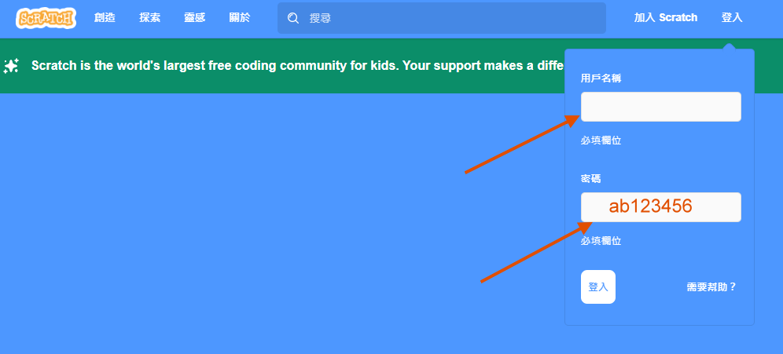

二、今天來設計一個透過圖層堆疊的方式創建一個探照燈效果，這裡老師以海底生物當成一個範例，同學可以設計成太空或是天空等位置的探照燈效果。

首先，在右下角角色區新增你要探照燈照射的角色，這裡老師選擇海底生物:

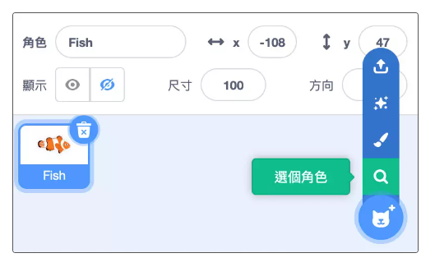

接著使用繪畫創建第二個探照燈角色

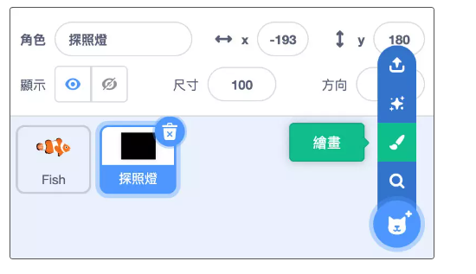

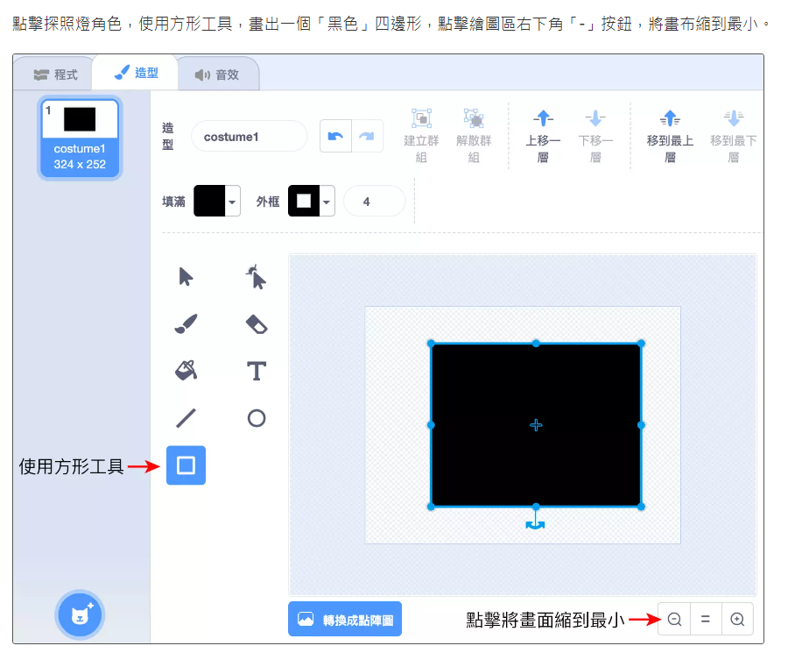

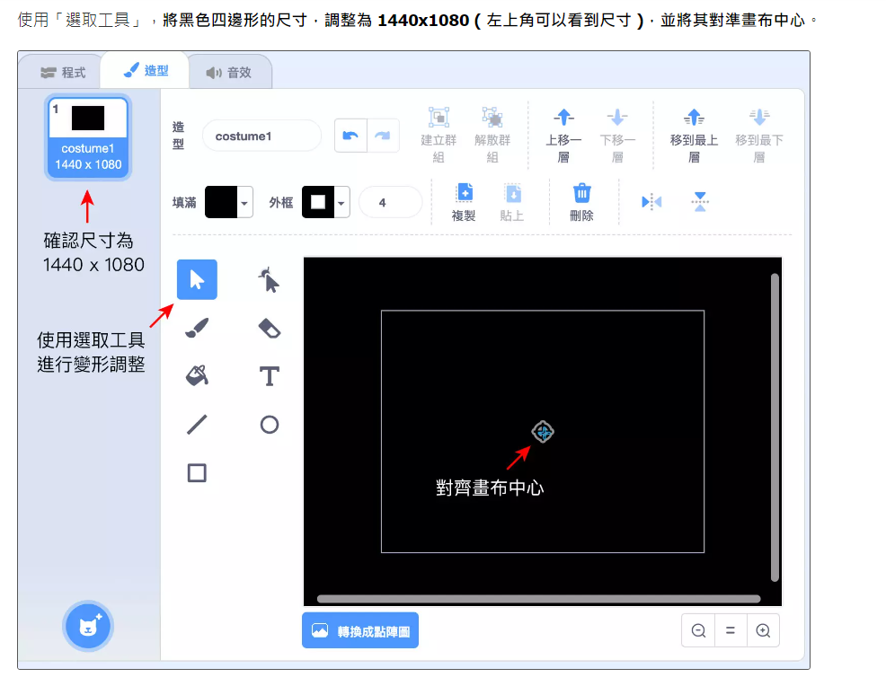

這裡我們調整成1440*1080的尺寸，是因為scratch舞台大小是480*360，為了在我們移動滑鼠讓黑色畫布跟著移動時，不要出現遮不住下層背景情形(舉例來說我們移動滑鼠到左上角，右下角黑色部分在不夠大的時候會露出來)，因此我們講黑色畫布至少要設計成480*360的三倍大小:

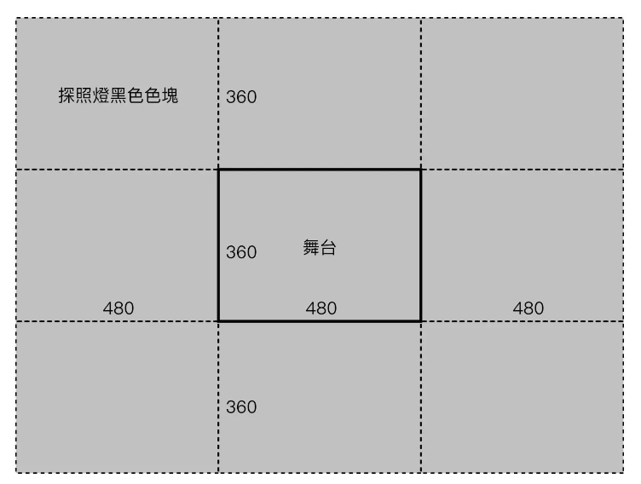

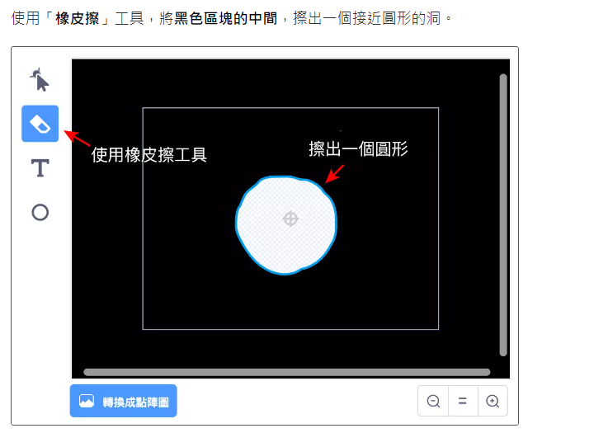

接著使用重新塑型工具，將中間的洞調整到接近圓形的樣子

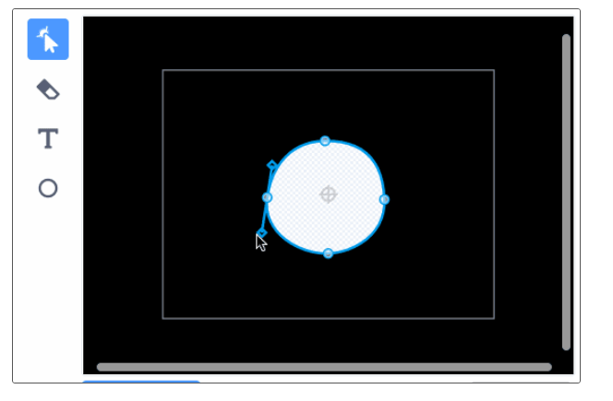

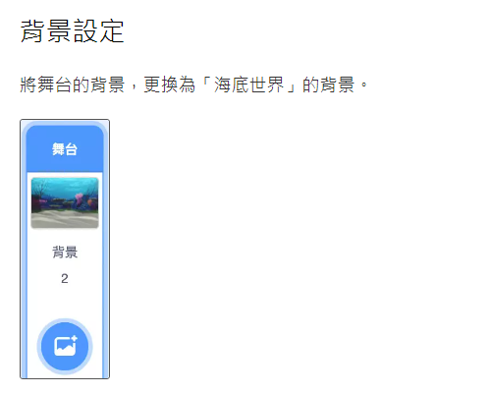

接著我們設計要被探照的角色(魚)程式

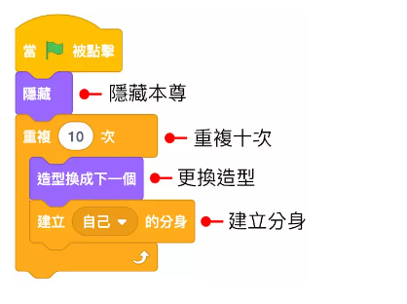

同時我們希望魚能夠以不同的大小並隨機出現在畫面中移動:

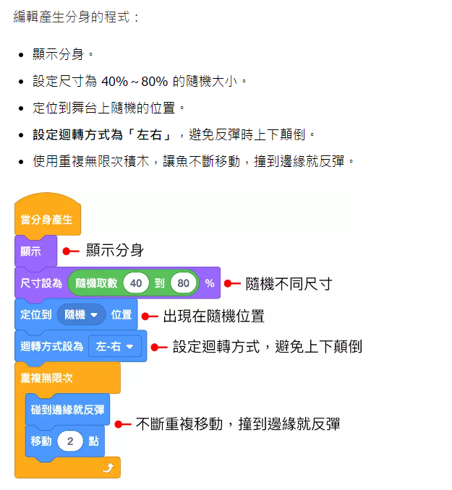

最後回到黑色畫布(探照燈)的指令:

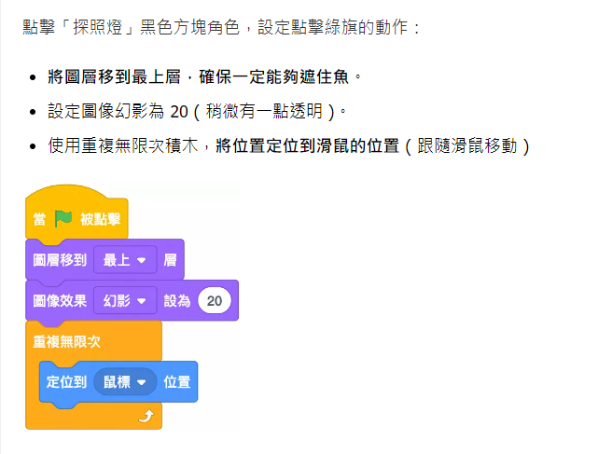

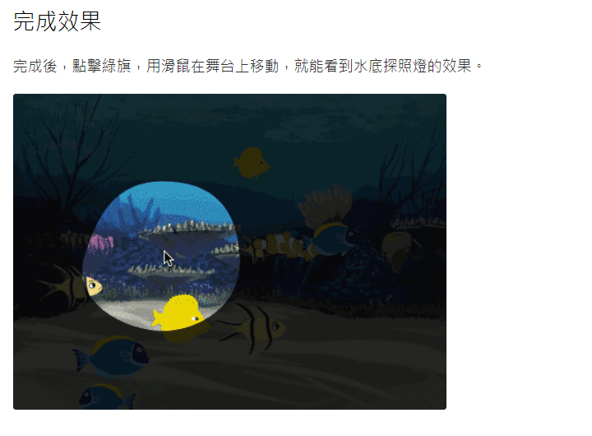

這裡老師再複製兩個探照燈角色，並調整中間圓形大小以及幻影效果的程度(數字越大越透明)，想要創造一個多層次燈光的效果:

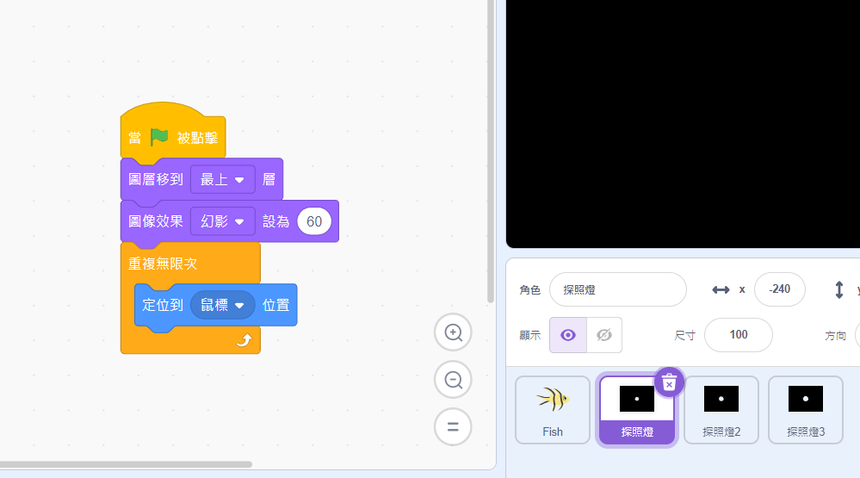

完成!

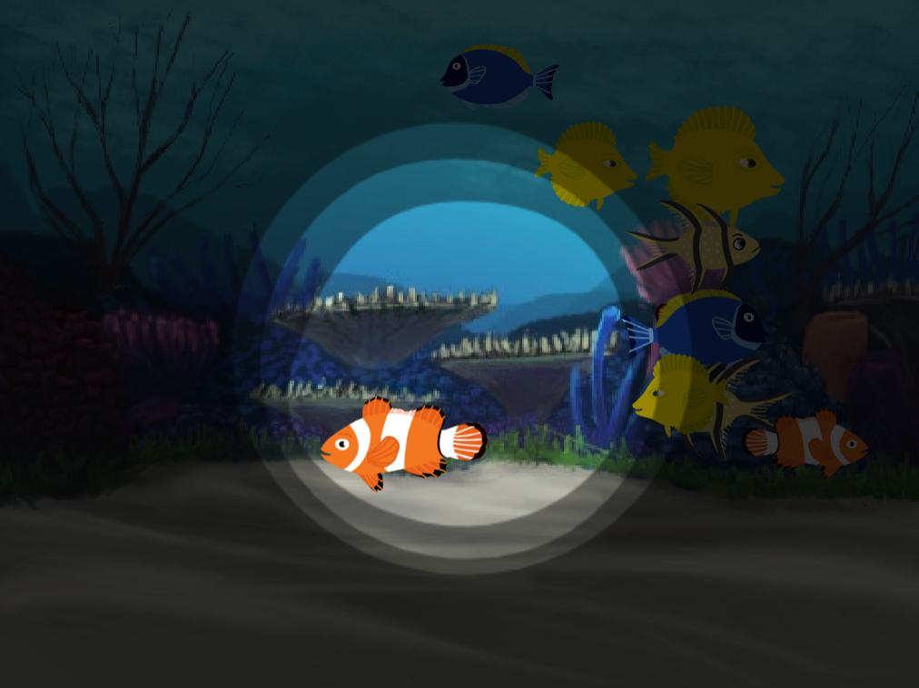

【今日作業】

請同學選擇適當別使用上述指令，自行設計探照燈效果(海裡、天空或是太空等地方皆可)。

【如何繳交作業】

1:按下儲存檔案  
2:修改檔案名稱為班級加座號，如80229

3:按下分享

4:按下切換到專案頁面

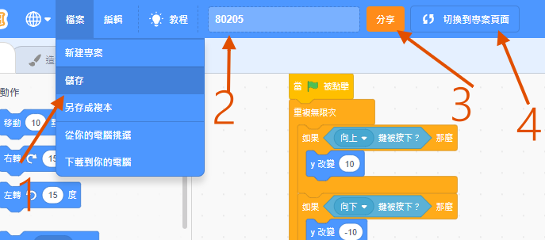

5.按下加入到創作坊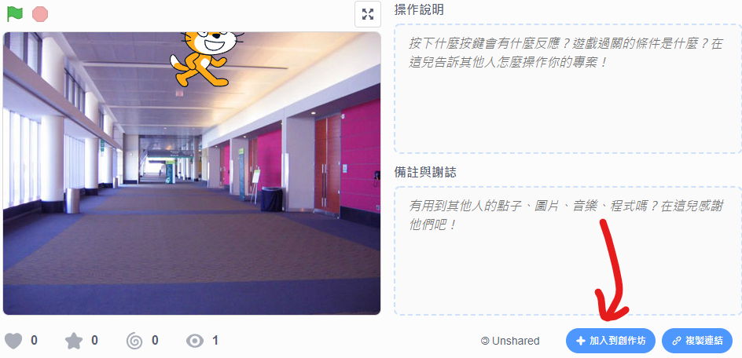

6.選擇今天課堂數，再按下確定!完成!!!

